江苏省镇江市新区2014-2015学年八年级10月阶段性学习质量调研考试物理试题及答案
（2014.10）
说明：1．本试卷共6页，满分100分。考试时间90分钟。
- 考生必须在答卷纸上指定区域内作答，在本试卷上和其他位置作答一律无效。
第Ⅰ卷 选择题
一、选择题（本题每小题2分，共24分．每小题给出的四个选项中只有一个选项正确．）
1.小明同学在一次在家看妈妈做油炸薯条，可是有些薯条炸焦了，他联想到平时在水中煮食物时，只要水不干，食物就不会焦。他认为可能是油沸腾时的温度比水高，所以容易把食物炸焦。从科学探究的角度分析，小明的认为这个步骤是科学探究中的哪个步骤[（ ）
A．提出问题 B．作出猜想 C．设计实验 D．分析实验，得出结论
2.“神十”上天，女航天员王亚平在太空进行讲课，下列说法正确的是（ ）
A．王亚平说话发出声音是因为声带在振动
B．地球上的学生听到王亚平的声音是靠声波传回地球的
C．在“天宫一号”里声音传播的速度为3.0×10⁸米/秒
D．王亚平讲课声音很大是因为她的声音频率很高
3.仲夏，常听见“蛙声一片”、“声声蝉鸣”，有时觉得悦耳，有时又打扰我们的休息，为了减轻蛙声和蝉鸣的影响，我们常常紧闭门窗或者戴上耳塞。下列说法正确的是（ ）
A．紧闭门窗是通过防止噪声的产生来控制噪
B．戴上耳塞是通过阻断噪声的传播来控制噪声
C．我们能分辨蛙声和蝉鸣，是因为它们的音调不同
D．蛙声和蝉鸣都是由该动物身体的某部分振动产生的
4.有一种电动牙刷，它能发出超声波，直达牙刷棕毛刷不到的地方，这样刷牙既干净又舒服，则下列说法中正确的是（ ）
A．电动牙刷发出的超声波不能在空气中传播 B．超声波不是由物体振动产生的
C．超声波的音调很低所以人听不到 D．超声波能传递能量
5.下列关于声现象的说法正确的是（ ）
A．中考期间学校路段禁止鸣喇叭，这是在声源处减弱噪声
B．宇航员能够进行交流，所以真空能够传声
C．蝙蝠是靠次声波探测飞行中的障碍物和发现昆虫
D．古诗“少小离家老大回，乡音无改鬓毛衰”中的“乡音无改”是指音调未变
6.关于乐音和噪声的叙述中错误的是( )
A．乐音悦耳动听，给人以享受；噪声使人心烦，损害人的健康
B．乐音是乐器发出的声音；噪声是机器发出的声音
C．乐音的振动遵循一定的规律；噪声的振动杂乱无章，无规律
D．从环境保护角度看，一切干扰人们休息、学习和工作的声音都叫噪声
7.2011年3月11日，日本发生了9.0级强烈地震并引发巨大“海啸”，造成了数万人员伤亡，被称为“世纪之灾”．但令人感到惊讶的是，“海啸”过后，人们没有发现野生动物大规模死亡的情况．如果从物理知识的角度分析，其中的原因可能是 ( )
A．动物反应灵敏 B．有些动物能听到超声波
C．有些动物能听到次声波 D．动物能观察到地面的变化
8.下列事例中，没有利用超声波的是（ ）
A．蝙蝠利用声波导航 B．用声呐探测海深 C．用B超做体检 D．用听诊器检查身体
9.2012年春节联欢晚会上，山西绛州鼓乐团表演的《鼓韵龙腾》气势磅礴。下面有关说法中错误的是（ ）
A．鼓乐声主要是由鼓面振动产生的 B．鼓乐声主要是由鼓内空气振动产生的
C．鼓乐声是经过空气传到现场观众耳朵的
D．由于设计师对剧场的混响时间的合理设计，才会使现场观众感觉鼓声的气势磅礴
10.在“水的沸腾实验”中，关于烧杯上加盖子说法不正确的是（ ）
A．烧杯上加盖可以缩短加热的时间。
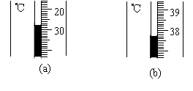
B．加盖可以防止水蒸气在温度计上液化看示数不方便。
C．加盖测得的沸点可能比实际沸点偏高。
D．温度计可以直接从盖子中间擦入，不用悬挂，很安全。
11.当室内温度为20℃时，用浸有少量酒精的棉花裹在温度计的玻璃泡上，随着酒精的迅速蒸发，中哪幅图基本反映了温度计的读数随时间的变化：（ ）
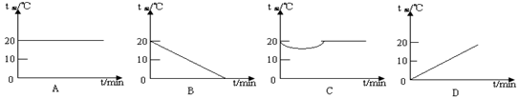

12.两支内径不同，下端玻璃泡内装有相同质量水银的温度计，将它们同时插入同一杯热水中，下列说法中正确的是( )
A、上升的高度一样，示数相等 B、内径粗的升得高，它的示数也大
C、内径细的升的高，示数也大 D、内径粗的升得低，但示数相同

第Ⅱ卷 非选择题
二、填空题（每空1分共26分）
13.声音是由物体的________而产生的。声音在不同介质中的传播速度是______(选填“相同”或“不同”)的。在气温15℃时，声音在空气中的传播速度是________m／s。如果看到闪电后，3s钟才听到雷声，那么闪电处距人约_________m。
14.通常，我们交流声音是通过 传播的。人在游泳时鱼会吓跑，说明声音能在 _____中传播，而在 _____中声音是不能传播。
15.音调、音色、_______是乐音的三个特征，其中___________是由声源的振动频率决定。噪声是当代社会的公害之一，有资料显示，噪声经过一块100m宽的林带可降低20一25dB，道路两侧种植着许多树木，这是在_________________ _减弱噪声的。
16.如图，三支温度计的液柱示数分别应该是(a)__________(b)__________(c)___________ [来源:学科网ZXXK]
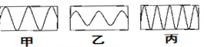
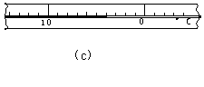

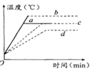
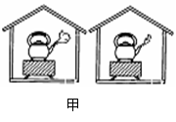
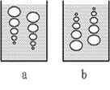

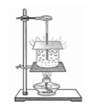
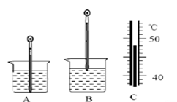

17.如右图所示是几种声音输入到示波器上时显示的波形，其中响度相同的是_________；音调相同的是_________。
18.某种昆虫靠翅膀振动发声．如果这种昆虫的翅膀在l0s内振动了5000次，则它振动的频率是_______Hz，人类_______听到这种声音．（选填“能”或“不能”）。
19.给一定质量的水加热，其温度与时间的关系如右图中a图线所示．若其他条件不变，仅将水的质量增加，则温度与时间的关系图线正确的是________图线所示。
20.没有甩过的体温计的读数是38.3℃，用两支这样的体温计给两个病人测体温．如果病人的体温分别是37.5℃和39℃，则两支体温计的读数分别是 ℃和 ℃．
21.用水壶烧开水，水烧开时，在离壶嘴一定高度处冒出大量“白气”，而在壶嘴处却没有“白气”冒出。这是由于这一高度处空气的温度与壶嘴处的温度相比，明显 （填“高于”或“低于”）水蒸气的温度，这样，来自壶内的水蒸气遇冷就 （填物态变化的名称）成小水珠，就是我们所看到的“白气”。
22.干湿泡温度计（湿度计）是用两个相同的温度计并列制成的，使用时，其中一个温度计下端的玻璃泡包着湿布，另一个温度计的玻璃泡不包着湿布。将其放在室内，不包湿布的温度计显示的是室内温度；因为水在蒸发时要 ，所以，包着湿布的温度计的读数要比不包湿布的温度计的读数 _；两个温度计的读数差越大，表明空气的水蒸气含量（湿度）越 _。如右图，两个相同的炊壶内装有同样多的水，此时都已沸腾。已知炉火的强度和房间内空气的湿度都相同，因此，可以判断出：房间甲的气温 _（填“高于”、“低于”或“等于”）房间乙的气温。
三、实验与探究（23分）
23.（7分）在“观察水的沸腾”实验中：[来源:学科网]
(1)如图所示，是小明同学用温度计测小烧杯中水的初温时的操作图。A是操作过程，B是读数过程。①A图中操作的错误是 ；②B图中读数的错误是 。

(2)小明同学在利用如图所示的装置做实验时，发现从开始给水加热到水开始沸腾所用的时间过长，请你帮助他找出可能存在的原因。（写出两种即可）
① ； ② 。
(3)实验中，沸腾时的气泡变化图是 。（图a/b）小明每隔1min，记录一次水的温度，得到的数据记录在表中．根据图象可知，水的沸点为 ℃。
时间t/min | 0 | 1 | 2 | 3 | 4 | 5 | 6 | 7 | 8[ | 9 | 10 | 11
温度t/℃ | 90 | 91 | 92 | 93 | 94 | 95 | 96 | 97 | 98 | 98 | 98 | 98
(4)根据表格中的数据，在下图作出水沸腾的图像。
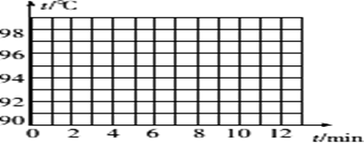

24.（6分）如图所示,是小明在课余时间制作的一个竹笛,在竹管开口处①向管内吹气时,竹笛可以发出美妙的笛声,推拉铁丝环时,音调可以改变,吹奏歌曲。
(1)吹竹笛时,振动发声的物体是____;
(2)当布团分别位于a、b、c三个位置时,竹笛发声音调最高的位置是____，音调最低的位置是____。
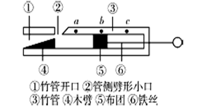
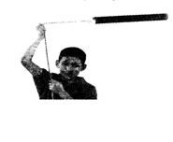
(3)小雨也制作了一种发声装置。如图，他抓住绳子的一端，以平稳的速度在头的上方转动两端都开口的竹笛筒，当转速增大时，他发现纸筒发出的声音变尖锐了，说明____变高了，这是由于__________(填“振幅”或“频率”)变大的缘故。
(4)在中国的民族乐器中,还有哪些乐器的发声原理与竹笛相似，请列举一例: _______。
25.（5分）阅读下列材料，按要求完成后面提出的问题。
材料一：蝙蝠在黑暗中能自由地飞翔，用蜡封住其耳朵，虽然把它放在明亮的房间里，仍然像喝醉酒一样，一次一次地碰到障碍物，后来，物理学家证实了蝙蝠能发出 ① (选填“超声”或“次声”)波，靠这种波的回声来确定目标和距离。
材料二：如果把八只同样的玻璃杯盛不同深度的水用一根细棒依次敲打杯子，可以发现声音的 ② （“音调”或“响度”）和盛水量有关。如果调节适当，可演奏简单的乐谱，由此我们不难知道古代“编钟”提道理。
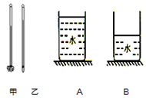
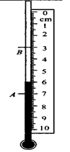

材料三：许多年前，“马可波多”号帆船在“火地岛”失踪，经过多年的研究，揭开了“死亡之谜”，他们都是死于亚声，这是一种人耳听不到的声音（人耳能听到声音的频率范围为20Hz--20kHz），频率较低，而人的内脏的固有频率和亚声波极为相似，当二者相同时，会形成内脏的共振，严重时，把内脏振坏而丧生。
材料四：气温影响着地面附近的空气状况，气温越高，地面附近空气变得越稀薄，声音在其中的传播速度越快大，因而声速与气温有关。晴天的中午，地表迅速升温，地表附近的气温较上层的气温高，声音在地表附近的传播速度较上层快，所以地面上的声源发出的声音向四周传播时是向上拐弯的。
问题：(1)请你将上面材料中①和②两处补上恰当的文字：① ，② 。
(2)亚声是指我们学过的 (选填“超声”或“次声”)。
(3)从材料三中可以看出，人体内脏的固有频率大致低于 Hz。
(4)赤日炎炎，在沙漠里即使相距不太远的人也难以听清对方的大声喊叫，其中一个主要原因是声源传播时向 （上 / 下）拐弯。
26．（5分）小凡同学进行实验探究，发现水蒸发快慢与水的温度、水的表面积和水面上方空气流动快慢有关．在此基础上，小凡同学又进行了如下探索：
(1)在相同条件下，将水和酒精同时擦在手臂上，酒精更容易干，于是猜想液体蒸发快慢可能还与 有关。
(2)如图，甲、乙两支相同的温度计，其中甲的玻璃泡上包着沾水的棉花，乙是干燥的。小凡发现空气湿度越小，两支温度计的示数差就越大；空气湿度越大，示数差就越小。于是小凡猜想水的蒸发快慢可能还与 有关．
(3)小凡同学猜想水蒸发快慢还可能与水的多少有关，于是继续进行了如下探究：在相同环境下，把相同温度的水，分别装入两只相同的玻璃杯，一杯水多，一杯水少，如图中的A和B．实验发现B杯中没有水时，A杯中还残留有一些水．于是他得出结论：水蒸发快慢与水的多少有关，水越少，蒸发越快。从得出结论环节看，“根据谁先蒸发完，判断谁蒸发快”是不正确的，因为他没有控制开始实验时杯中水的 （多少/表面积/温度）相同。经过多次实验和精确测量，小凡发现当B杯无水时，A杯中减少的水和原来B杯中的水相等．由此可知：水蒸发的快慢和水的多少 （有关/无关）。
(4)小凡不小心将酒精滴到了手上，感觉凉凉的，于是他就猜想：①是因为酒精的温度低于手的温度，②还是酒精蒸发时吸热，有致冷作用呢？随后，他在烧杯中倒入适量酒精，用相同的温度计分别测量手的温度t₁和烧杯中酒精的温度t₂，并重复多次，均发现t₁>t₂，由此，他（ ）
A.只能验证猜想1 B.只能验证猜想2
C.既能验证猜想1，也能验证猜想2 D. 既不能验证猜想1，也不能验证猜想2
四、应用与创新(27分)
27．（4分）(1)在实验室里，三组同学测得水的沸点分别为97℃、93℃、102℃；有同学猜想导致这种现象的原因是各组用的温度计有偏差，请你设计一个简单的方法验证这猜想： 。
(2)小明要自制一支能测水的沸点的温度计，在一个大气压下，把温度计先后放入冰水混合物和沸水中，分别标出温度计中液柱达到的位置A和B．将该温度计放在刻度尺旁，如右图所示．图中温度计显示的温度是_______。
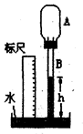
28.（6分）某学习小组的同学自制了一个简易温度计，如右图，A为
一塑料瓶，B为吸管，通过软木塞与A相连，管下端插入水槽中，使
管内外水面有一高度差h，在不同温度下分别测出对应水柱高度h，
记录数据如下表：
温度／℃ | 17 | 19 | 21 | 23 | 25 | 27
h／cm | 30．0[来源:学科网] | 24．9 | 19．7 | 14．6 | 9．4 | 4．2
(1)此温度计的测温原理是____________________。这个温度计的塑料
瓶部分（图中的A）相当于常用温度计的________________________。
(2)用此温度计___ ________ (能／不能)测29℃及其以上的温度。
29.（9分）微风吹过，金属管风铃发出悦耳的声音。小明想探究管子发出声音的频率与长度、直径的关系。他选取了材料与管壁厚度都相同、长度和直径都不同的三根直管，将它们用细线悬挂，敲击后，测出各自发出声音的频率，数据如下表：
编号 | 长度/cm | 直径/cm | 频率/Hz
1 | 20.50 | 1.50 | 2131
2 | 31.00 | 2.00 | 1284
3 | 48.50 | 2.50 | 656
(1)三根管中音调最低的是 号。
(2)根据表中数据，能否得出“管子发出声音的频率随长度、直径的增大都会减小”的结论？请说明你的理由。
答： （能/不能）； 理由： 。
(3)小明发现悬挂的金属管发出声音时在做有规律的摆动，认为金属管发出的声音是由于摆动所产生的。请设计一简单的实验来检验小明的想法，简要写出实验方案和判断方法。
实验方案： 。判断方法 。
30．（8分）下图为一声速测量仪器的使用说明书和实验装置图，阅读并回答问题。
(1)若把铜铃放在甲、乙的中点，则液晶显示屏的示数为 。
(2)一同学将铜铃放到甲的左边，并与乙在一条直线上，则铜铃离甲越远，液晶显示屏的数值 (填“变大”、“变小”或“不变”).
(3)一同学想验证温度越高，声速越大，把铜铃固定放在甲的左边，然后加热甲乙之间的空气，则液晶显示屏的数值将（ ）
(A)变大 (B)变小 (C)不变 (D)无法判断

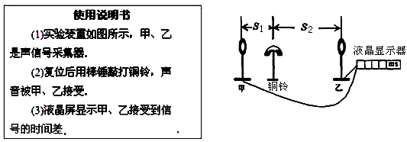

(4)已知S₁=0.2m，S₂=0.8m，液晶显示屏上显示：1.765×10⁻³s，则此时声速约为多少m/s？
八年级质量调研物理参考答案
一、选择题（本题共12小题，每小题2分，共24分）
1 | 2 | 3 | 4 | 5 | 6 | 7 | 8 | 9 | 10 | 11 | 12
B | A | D | D | A | B | C | D | B | D | C | D

二、填空题(每空1分，共26分)
13. 振动 不同 340 1020
14． 空气 液体 真空
15． 响度 音调 传播途中
16．（a) -28℃ (b) 37.7℃ (c) -4 ℃
17． 甲丙 甲乙
18． 500 能
19． C
20． 38.3℃ 39℃
21． 低于 液化
22． 吸热 低 少 低于
三、实验与探究（23分）
23.(7分)(1)①A图中操作的错误温度计与容器底部接触
②B图中读数的错误是 读数时温度计离开被测物体 。
(2)①水初温太低 ；
② 水太多 。
(3) a 98
(4)根据表格中的数据，在下图作出水沸腾的图像
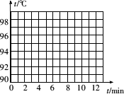

24.(6分）(1) 空气柱 (2) a c
(3) 音调 频率 (4) 竖笛 等
25.(5分）(1)① 超声 ② 音调 (2) 次声
(3) 20 (4) 上
26.(5分）(1) 液体的种类 (2) 空气湿度
(3) 多少 无关 (4) A
四、应用与创新(27分)[来源:Z,xx,k.Com]
27.(4分）（1）把三只温度计同时放入同一杯沸水中 （2） 25℃
28.(6分）（1） 气体的热胀冷缩 玻璃泡 （2）不能
29.（9分）（1） 3 （2） 不能 没控制变量
（3）实验方案：仅让一只管摆动能不能听到声音
判断方法：能听到就猜想就正确，听不到就不正确
30. （8分）（1） 0 （2） 不变 （3） B
（4）340m/s

